表題（12pt．ゴシック系）
副題（12pt．ゴシック系）
キーワード；（10pt. ｺﾞｼｯｸ系 複数可）
著者名（12pt．明朝系）＊1

１．はじめに（大見出しはゴシック系）
1.1 ○○（明朝系）
本文は２段組、10pt.明朝系フォントを使用。行間は16pt.１段の文字数は表題・所属を含めると２５文字４６行となる。

＊１ 所属（10pt.明朝系）

２．2枚目以降
2.1 図表・写真
図表、写真は順番に「図１」「写真１」と番号を記載する。図表番号及び写真番号とタイトルについては、図・写真は下。
表は表の上に記載。

表-1 ○○

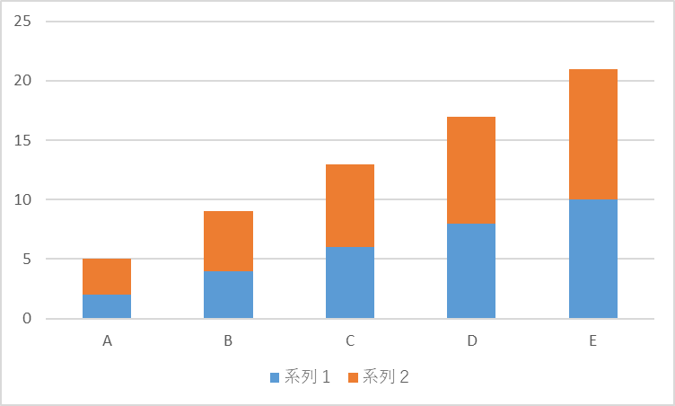
図-1 ○○

